**Report 3**



**수업명: 소프트웨어 프로젝트**

**교수님: 이남규 교수님**

**소속: 경영경제대학**

**학과: 응용통계학과**

**학번: 20122776**

**이름: 양명철**

날짜 : 2019년 5월 7일(화)

제출마감: 2019년 5월 13일(월)

제출방법: eclass 에서 제출

* 제출 파일 : java 프로그램(.java 파일)과 도큐먼트(.docx, hwp 또는 pdf 파일)
  + java 프로그램 : 프로그램 설명 주석, 들여 쓰기, 띄어쓰기 등등이 포함된 java 언어 소스 파일
  + 도큐먼트 : 커버 페이지, 문제, 문제에 대한 해결 방법 설명, 입력 및 출력 결과(화면 캡쳐) 등 포함.
* 파일명: “report3.zip” 으로 파일 하나로 묶어 제출

**Report**

<문제>

1. 중심을 나타내는 정수 x, y와 반지름 radius 필드를 가지는 Circle 클래스를 작성하라. equals() 메소드는 두개의 Circle 객체의 중심이 같으면 같은 것으로 판별하도록 한다.

힌트) 객체를 출력하기 위한 toString()과 비교를 위한 equals() 메소드를 만들어야 함.

public class CircleApp {

public static void main(String[] args) {

Circle a = new Circle(2,3,5); // 중심 (2,3)에 반지름 5인 원

Circle b = new Circle(2,3,30); // 중심 (2,3)에 반지름 30인 원

System.out.println("원 a : " + a);

System.out.println("원 b : " + b);

If (a.equals(b))

System.out.println("같은 원");

else

System.out.println("서로 다른 원");

}

}

실행결과:

원 a : Circle(2,3) 반지름 5

원 b : Circle(2,3) 반지름 30

같은 원

<문제에 대한 해결 방법 설명>

Circle 클래스에서 x,y, radius를 정의한다. toString()을 이용하여 현재 Circle의 x, y, radius를 출력한다. Boolean형 equals을 만들어서 두 객체들의 x,y가 같으면 같은 원으로 반환을 한다.

<입력 및 출력 결과(화면 캡쳐)>

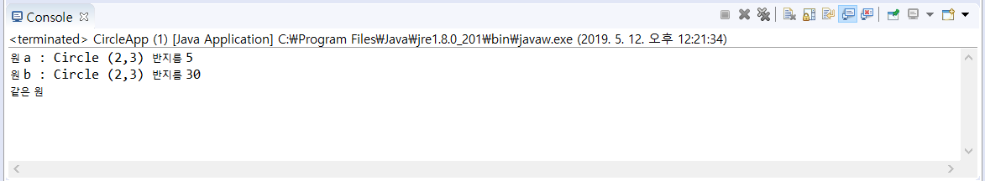

<문제>

1. MyString 클래스의 구현: String 클래스와 유사한 나만의 문자열 클래스로써 MyString 클래스를 만들고, MyStringEx 클래스를 이용하여 실행되도록 구현하시오.

**public** **class** MyStringEx {

**public** **static** **void** main(String[] args) {

MyString s = **new** MyString(**new** **char**[] {'a', 'B', 'c', 'D'});

MyString s1 = **new** MyString(**new** **char**[] {'a', 'B', 'c', 'D'});

MyString s2 = **new** MyString(**new** **char**[] {'a', 'b', 'c', 'd'});

System.***out***.print("s = ");

MyString.*println*(s); // aBcD

System.***out***.print("s1 = ");

MyString.*println*(s1); // aBcD

System.***out***.print("s2 = ");

MyString.*println*(s2); // abcd

System.***out***.println("s.length = " + s.length());

System.***out***.println("s.equals(s1) = " + s.equals(s1)); // true

System.***out***.println("s.equals(s2) = " + s.equals(s2)); // false

System.***out***.println("s.charAt(1) = " + s.charAt(1)); // B

MyString s3 = s.toUppercase();

System.***out***.print("s.toUppercase() = ");

MyString.*println*(s3); // ABCD

MyString s4 = s.substring(1, 2);

System.***out***.print("s.substring(1, 2) = ");

MyString.*println*(s4); // Bc

System.***out***.print("MyString.valueOf(345) = ");

MyString.*println*(MyString.*valueOf*(345)); // 325

System.***out***.print("MyString.valueOf(true) = ");

MyString.*println*(MyString.*valueOf*(**true**)); // true

}

}

<문제에 대한 해결 방법 설명>

MystringEx 클래스를 이용하여 실행하기 위해서 MyString 클래스를 구현한다.

MyString 클래스는 생성자, Override를 사용한 toString, println, lenghth, charAt, equal, touppercase, substring, Valueof 함수를 구현한다. 처음 생성자로 myString 배열을 초기화한다. 마지막 문자는 NULL을 한다. Override를 통해서 str에 MySTring 문자열을 저장한다. 그리고 static을 사용하여 println함수로 문자열을 출력한다. Length()함수는 myString의 길이를 반환한다. charAt(int index)는 myString의 입력 인덱스의 문자를 반환한다. 만약 없으면 NULL을 반환한다. Equals(MyString str)은 myString과 다른 문자열을 비교하기 위한 Boolean 함수이다. 먼저, 두 문자열의 길이를 비교한다. 문자열이 다르면 false로 반환을 한다. 문자열이 길이를 for문을 사용하여 문자열을 비교해서 두 문자가 같으면 true 다르면 false를 출력한다. toUppercase() 함수는 문자를 대문자로 바꾸어 주는 함수이다. myString의 length만큼 uppper라는 새로운 문자 배열을 만들고 myString 배열을 upper 배열에 저장을 한다.. while문을 사용하여 upper[i]의 배열을 =-32하여 upper에 저장을 한다. 그리고 upper의 배열을 반환한다. Substring 함수는 시작점과 종료 지점을 받아서 표시한다. 시작 지점이 0보다 작거나 종료 지점이 문자열의 길이보다 길면 에러 메시지를 표시한다. endIndex – beginIndex + 1을 하여 sublength를 구한다. Sublength의 길이만큼 subchars를 생성한다. 그리고 myString에서 시작 지점에서 sublenths만큼 subchars에 복사한다. 그리고 새로운 subchar을 반환한다. MySring valueOf는 MyString으로 변환하여 반환을 한다. 숫자의 length를 세어서 숫자만큼 새로운 배열을 생성한다. Tempc에 생성하여 새로운 returnString 배열을 만들어서 이것을 반환한다. 그리고 valueOf가 Boolean 타입으로 들어오는 경우 true와 같으면 문자 true를 만들어서 반환하고 그렇지 않으면 문자 false를 만들어서 반환한다.

<입력 및 출력 결과(화면 캡쳐)>

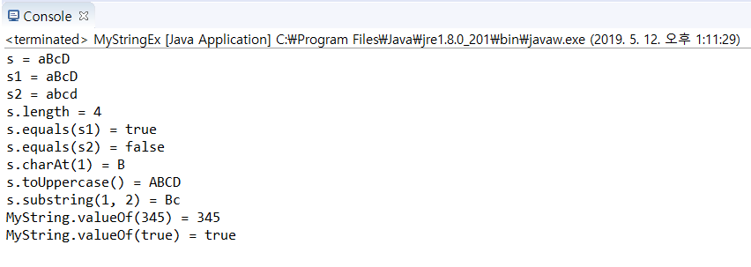

<문제>

1. 도시 이름, 위도, 경도 정보를 가진 Location 클래스를 작성하고, 도시이름을 ‘키’로 하는 HashMap<String,Location> 켈랙션을 만드시오. 사용자로부터 입력 받아 4개의 도시를 아래 실행 결과를 참고하여 실행하라. 그리고 도시의 이름으로 검색하는 프로그램을 작성하라.

실행결과:

도시, 경도, 위도를 입력하세요.

>> 서울, 37, 126

>> LA, 34, -118

>> 파리, 2, 48

>> 시드니, 151, -33

해시맵에 있는 모든 도시를 출력합니다.

서울, 37, 126

LA, 34, -118

파리, 2, 48

시드니, 151, -33

도시를 검색합니다.

도시이름 >> 부산

부산 없습니다.

도시이름 >> 파리

파리 2 48

도시이름 >> 종료

검색을 종료합니다.

<문제에 대한 해결 방법 설명>

도시 이름, 위도 경도 정보를 가진 Location 클래스를 작성한다. 도시 이름, 경도 위도 생성자를 만든다. 각각 set과 get 함수를 통해 설정 및 반환을 한다. LocationManager 클래스를 만들어서 HashMap<String,Location> 켈랙션을 사용한다. Read()함수에서는 정보 입력을 받는다. 사용자로부터 4개의 도시를 입력받는다. 도시이름, 경도, 위도을 입력받는다. 입력받을 때, ‘,’를 토큰화해서 입력받는다. 그리고 도시, 경도를 해시맵에 저장한다. printAll()함수에서는 출력을 한다. 해시맵에 있는 모든 도시를 출력한다. 도시 이름을 알아내고, 도시 이름을 키로하여 해시맵에서 Location 객체를 얻어낸다. processQuery()는 검색을 한다. 도시 이름을 검색하면 해시맵에서 도시를 키로 검색한다. 도시가 해시에 없다면 도시가 없다고 출력한다. 해시맵에서 검색된 객체를 출력한다. Run()함수는 read(), printAll(), processQuery()를 가지고 있다. 메인 함수에서는 LocationManager객체를 생성하여 실행을 한다.

<입력 및 출력 결과(화면 캡쳐)>

